Des pistes pour résoudre le problème de l'immigration illégale (propositions)

Par Benjamin LISAN, le 27/11/2022

Les causes probables de cette immigration

Bonjour, j'estime que le problème de l'immigration illégale est complexe et qu'on ne le résoudra pas seulement en fermant les frontières.

Car majoritairement, elle est économique et est liée à la pauvreté. Tant qu'il y aura pauvreté, dans les pays de départ, il y aura des candidats à l'immigration illégale.

Si l'on verrouille totalement les frontières (en mettant des murs partout, en renvoyant immédiatement ces migrants sur les routes migratoires, au Rwanda etc.), ces candidats prendront encore plus de risques, il y aura plus de morts sur les routes migratoires (vers l'Italie, la Grèce ...).

Les dirigeants africains populistes voudrait mettre la pauvreté sur le compte du pillage de l'Afrique par "l'Occident", alors qu'en fait, la majorité des contrats économiques sont voulus par ces dirigeants (il y souvent une grande facilité des politiciens africains à se laisser corrompre par les firmes occidentales, chinoises, turques ...).

En plus ces dirigeants politiques ne sont pas uniquement dans la corruption passive mais aussi active.

Et alors que cette pauvreté est essentiellement liée à la corruption (dont celle de ces dirigeants).

La corruption est une cause bien plus importante du sous-développement économique des pays africains que le bas niveau d'étude, d'instruction de beaucoup d'Africains (qui les rendent plus vulnérables et crédules, face aux dirigeants populistes et à l'emprise des religions, de la sorcellerie ...).

Propositions

Si l'on veut vraiment aider l'Afrique et si l'on veut vraiment une immigration choisie, je pense qu'il faudrait mettre en place, en Afrique (avec l'accord de ces dirigeants _ et c'est là la question la plus délicate, car ils sont très soucieux du respect de l'indépendance de leur pays, de la non-ingérence dans leurs "affaires" ...) :

=> des centres de formations professionnelles qualifiantes [sérieuses], sur le modèle des "écoles de la seconde chance", sur les AFPA, les GRETA, les CFA etc., qui forment les candidats à l'immigration aux métiers demandés en Europe. Et sinon, pourquoi pas le compagnonnage aussi.

=> les mêmes centre formant pour les métiers demandés dans ces pays africains.

=> Centres financés par les pays européens demandeurs.
=> Centres à installer dans la plupart des pays africains pauvres (francophone, anglophone, lusophone ...).
=> Il faut que, durant 6 mois, les apprenants (les élèves) apprennent la langue des pays demandeurs de compétences.
=> Il faut que, durant 6 mois, les élèves sont formés aux règles du jeu et à la culture du pays d'accueil.

=> A la fin de cette formation, en plus des examens sur ses compétences, il y aura des tests :

a) sur la maîtrise de la langue du pays d'accueil.
b) sur la compréhension, le respect des règles du jeu et de la culture du pays d'accueil.

Même si l'élève a acquis la bonne compétence, mais s'il échoue à ces deux derniers tests, il ne sera pas alors accueilli dans le pays d'accueil (ou le pays demandeur de compétences).

Conditions d'évaluation des compétences

De E. :

"Depuis que certaines qualifications permettront d'obtenir des permis de séjour, on peut s'attendre à ce que tout le monde parmi les clandestins se découvre l'une de ces qualifications".

Ma réponse :

"E., tu veux dire qu'ils vont exhiber de faux diplômes ? C'est vrai que le trucage de diplômes est courant en Afrique".

Comme à l'AFPA, au GRETA, au CFA, il a des tests, qui sont notés, au fil de la formation, et un examen de fin de diplôme _ avec par exemple, la réalisation d'un mini-projet, à faire dans un temps imparti.

L’analyse des causes de la corruptions endémique à l’Afrique par Fatou Diome

Un Burkinabé m'a envoyé une vidéo de l'intervention de l'écrivaine sénégalaise Fatou Diome, sur la corruption en Afrique :

https://youtu.be/hIqtF3vuerA

Voici ce que je lui ai répondu :

"Je suis à 100% d'accord avec Fatou Diome, quand elle affirme qu'en Afrique, règnent corruption, népotisme, facilité des politiciens africains à se faire corrompre par les firmes occidentales, … mais pas que et aussi par les firmes chinoises, turques ...

De plus, ces dirigeants politiques sont dans la corruption active et pas seulement passive (ils incitent ces firmes à les corrompre).

Je t'ai dit que c'est aux peuples africains de ces pays de changer tout cela, mais par une stratégie intelligente. Je t'ai dit qu'il est important de créer une "société civile" forte, structurée, avec des contre-pouvoirs, des groupes de pression (de consommateurs...), des associations, dont des associations anticorruption (de lutte contre la corruption, voire des filiales de Transparency international, de ANTICOR ...), des syndicats, des médias indépendants (d'investigation...).

Il y a un apprentissage de la démocratie à promouvoir au sein des peuples de ces pays.

Mais une société civile intelligente, qui ne jette pas le bébé avec l'eau du bain (comme le fait le régime militaire malien qui veut interdire toutes les ONG française au Mali _ régime qui est en pleine paranoïa complotiste entretenue par la désinformation du groupe Wagner en Afrique. Fait qui est connu mais difficile à prouver). On peut très bien faire intervenir la France, des organismes d'aide au développement (CIRAD, IRD, AFD ..., qui font des choses très bien en Afrique), mais en imposant ses règles du jeu.

Il est important aussi de contrôler où va les aides financières de l'UE, du Japon, et dans quelles "poches", elles tombent.".

Suite du débat sur les moyens de limiter l'immigration illégale

De E. :

"Depuis la crise du COVID il y a une tendance de beaucoup de travailleurs a quitter leur emploi parce qu'ils estiment n'être pas assez payés alors qu'avant cela leur convenait. Tous ces métiers en tension s'expliquent parce que, globalement, nous ne payons pas ASSEZ ces personnes. ALORS FAIRE VENIR DES TRAVAILLEURS QUI SE CONTERAIENT DES SALAIRES ACTUELS N'EST PAS LA SOLUTION. Dans de trop nombreux secteurs nous avons déjà renoncé a produire français en préférant faire faire le travail par des chinois ou des pays largement moins disant (beaucoup moins cher) C'était encore un moyen de refuser de payer le JUSTE PRIX EN FRANCE. Cela conduit a un appauvrissement insidieux du pays.".

Ma réponse :

"E., 1) il a plusieurs problèmes.
Il y aussi la pression professionnelle constante, comme dans l'informatique, qui peut pousser une personne à démissionner.
2) Mais il y a le réel qui nous rattrape, on ne peut rester éternellement au chômage. Ces gens qui ont le désamour pour leur métier, sont obligés de reprendre un emploi.
3) au Bénin, j'ai discuté avec des candidats au départ (qui estimaient qu'il n'y avait aucun avenir au Bénin, à cause justement de la corruption, du népotisme (du copinage)), tu avais beau leur dire que la France n'était pas l'Eldorado qu'ils rêvaient, mes mises en garde ne les dissuadaient pas.

J'ai organisé en 2004, la tournée de 4 ex-prisonniers politiques tibétains, pour une tournée de conférences, durant un an, en France (je les ai véhiculés durant 6 mois avec ma voiture dans le nord de la France).
En Inde, ils vivaient pauvrement.
A la fin de la tournée, ils avaient l'obligation de retourner en Inde, ce qu'ils ont fait (ils ont tenu parole).

Mais finalement, ils se sont tous débrouillés pour retourner en Occident : N'gawang s'est installé en Angleterre, l'autre N'gawang en Belgique (il est aide-soignant en EHPAD), Namdol est en Australie, Yeshi est aux USA.

Il est impossible de les inciter à résister aux paillettes de la richesse de l'Occident.

Tant qu'il y aura de la pauvreté, dans les pays de départ pauvres, tu ne pourras pas empêcher l'immigration illégale.

Pour rendre ces pays plus riche et lutter contre cette immigration, tu dois y lutter prioritairement contre la corruption qui est un fléau dans ces pays.

Mais si tu t'immisces dans les affaires intérieures de ces pays, en voulant les aider à lutter contre la corruption, ces dirigeants politiques africains, qui sont très susceptibles, vont immédiatement monter sur leurs grands chevaux, t'accuser de néocolonialisme, d'impérialisme, d'ingérence inacceptable dans les affaires intérieures d'un état etc.

Le passif colonial leur donne le beau rôle.

D'autant plus, que certains jettent sciemment de l'huile sur le feu et excite la haine contre l'ancienne puissance coloniale, quelles que soient ses intentions (bonnes ou mauvaises).

Donc le problème n'est pas simple.".

Divers avis

De Gérard :

« Les différentes aides de l'Occident à l'Afrique sont des échecs complets. Beaucoup de bonnes intentions mais quasiment aucun résultat. Pire encore l'aide est interprétée comme étant un intérêt économique. La seule évolution positive sera culturelle, abandon des religions et des croyances moyenâgeuses. Les échanges ne peuvent être que conditionnels et pragmatiques, le wokisme est truffé de bondieuseries et ne représente un intérêt pour personne ».

De Ismaël :

"C'est surtout dans le pays d'origine comme tu dis que devrait se faire le gros du travail : diminuer fortement la collusion, la corruption, la criminalité organisé, les conflits inter-ethniques ou tribaux ou clanique , les attaques de groupes djihadistes ou par des mercenaires privés pour le compte de sociéts minières ou forestières, les abus des gouvernements sur le peuple et bien sûr les guerres ... Ça aiderait grandement.
Autre piste : programme de contrôle des naissances et explications sur le fait que ce n'est pas contre la religion, sujet délicat en soi ... hélas".

De Murielle S. :

« Arménienne, syrienne, bulgare, algérienne habitant Autun : à force de travail et d'efforts, elles ont obtenu leur diplôme de français 🇫🇷 ! Une étape importante vers l'intégration dans la communauté nationale pour ces femmes au parcours de vie parfois difficile.
Via @vincentchauvet

L'immigration n'est pas à rejeter en bloc comme le font les #NATIONALISTES d'#extremedroite ».

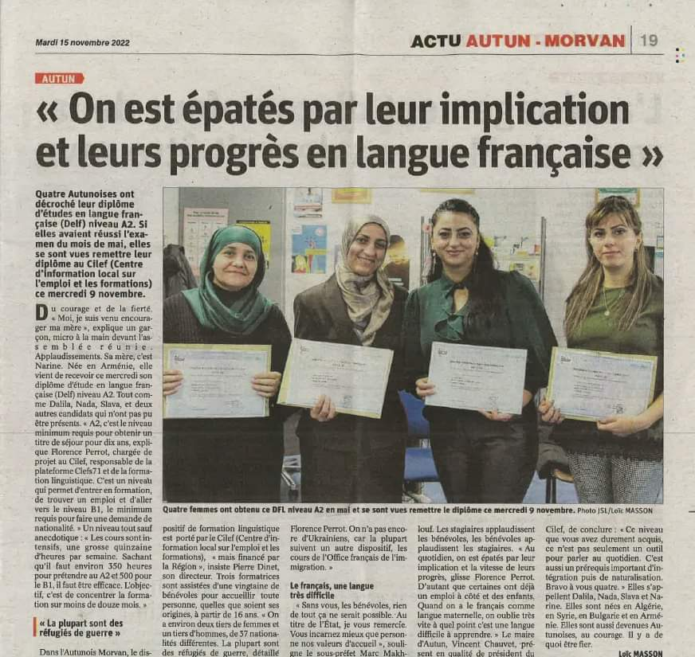

De Michel :

"J'ignore le nombre de musulmans en France, entre 5 et 10 millions probablement.
Combien de crimes ? Quelques-uns.
Ce sont ces quelques-uns qui sèment le souk.
Il existe deux sources d'intoxication, celles diffusées dans certaines mosquées et on ne peut qu'encourager les autorités à continuer à sévir contre les déviants, celle des xénophobes qui amplifient les problèmes et nuisent à la paix civile.
L'écrasante majorité des musulmans se comportent comme tout le monde, et ne posent de problèmes à personne".

De Laurent F. (voir ci-avant) :

« Jamais la majorité musulmane ne s'opposera à la charia minoritaire.
C'est inscrit dans leur culture.
On est en train de le payer très cher.
Et on n’a pas fini de payer notre erreur de l'immigration massive. ».

De Lyse :
« C'est l'évidence même que l'insécurité & l'immigration sont liées, espèce d'hypocrites & traîtres qui prétendez le contraire ! ».

De Mohand :

"L’immigration est un privilège et non un droit.
De grâce, n’imposez pas ce que vous avez fui !".

De moi :

« Le camp pro-russe présente les faits ainsi, se disant se sentir humilié par :

1) la chute de l'URSS (qui mettent sur le compte des manœuvres américaines et non sur des causes économiques internes).
2) l'attaque de la Serbie de Slobodan Milošević par l'OTAN en 1999 (qu'ils voient comme la preuve de l'impérialisme américain et non comme le désir d'arrêter un génocide).
3) l'attaque du régime de Kadhafi en 2011 (Kadhafi un allié traditionnel de l'URSS puis de la Russie, pour eux une nouvelle preuve de l'impérialisme américain et de l'arrogance occidentale, même si Kadhafi était un dictateur absolu, un des principaux financiers du terrorisme international (par exemple, avec l’attentat de Lockerbie ...)).
4) l'Euromaïdan, en 2014, le rejet du régime autocratique pro-russe de Janoukovick, par les Ukrainiens, donc de la Russie, le supposé "allié" traditionnel de l'Ukraine, avec le désir de se rapprocher de l'UE et de l'OTAN (révolte qu'ils mettent sur le dos de manœuvres américaines, de la CIA, et non du désir de liberté des Ukrainiens face au régime répressif de Janoukovick) ».

« Vous avez tout à fait le droit d'avoir des opinions qui ne sont pas étayées par des preuves.
Mais au moment où vous répandez cette opinion comme un fait, vous êtes un menteur.
Et si vous le présentez comme un fait en sachant qu'il n'est pas étayé par des preuves, vous êtes un menteur et un imposteur. ».

Désinformation sur l’immigration

Orban fait une campagne d'amalgames anti #migrants, faisant l'amalgame entre migrants et terroristes, en Hongrie, en 2022 .
Ses attaques contre les migrants ne sont rien d'autre qu'une diversion par rapport au fait qu'il muselle la presse, ferme des universités et sape la démocratie en Hongrie.

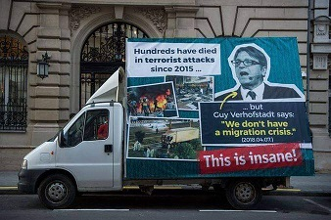
(📷 = Associated Press)

Réaction de Guy Verhofstadt, le 29 novembre 2018 (voir ci-après) :
"La dernière campagne d'affichage de Victor Orban avait franchi une ligne. L'amalgame de migrants et de terroristes est dégoûtant. Cela me rappelle les jours les plus sombres de l'histoire européenne. Cela doit cesser. J'attends de nos dirigeants au Conseil, en particulier du PPE, qu'ils agissent immédiatement sur le rapport alarmant que le Parlement leur a déjà envoyé en septembre. Nous avons assez perdu de temps sur Orbàn. Ses attaques contre les migrants ne sont rien de plus qu'une diversion du fait qu'il muselle la presse, ferme des universités et sape la démocratie en Hongrie".

De Murielle :

« Des années de cette presse de m**** et la rhétorique de Farage ont conduit non seulement au #Brexit mais à la montée du #racisme et de la #haine, d'où les nombreuses attaques contre les étrangers.
Valeurs Actuelles fait la même chose, relayé par le #RN.
Et #Reconquête avec Zemmour.

Comment le Royaume-Uni est devenu l'un des pays les plus #pauvres d'Europe occidentale ? yep #BrexitIsntWorking
Le #Brexit a coupé l'#économie de toute croissance supplémentaire et a préparé le terrain pour un cirque politique continu
#Bardellavousment.

Cf. Comment le Royaume-Uni est devenu l'un des pays les plus pauvres d'Europe occidentale [article en anglais], Derek Thompson, 25/11/2022, https://www.theatlantic.com/newsletters/archive/2022/10/uk-economy-disaster-degrowth-brexit/671847/
La Grande-Bretagne a choisi la finance plutôt que l'industrie, l'austérité plutôt que l'investissement et une économie fermée plutôt que l'ouverture sur le monde ».

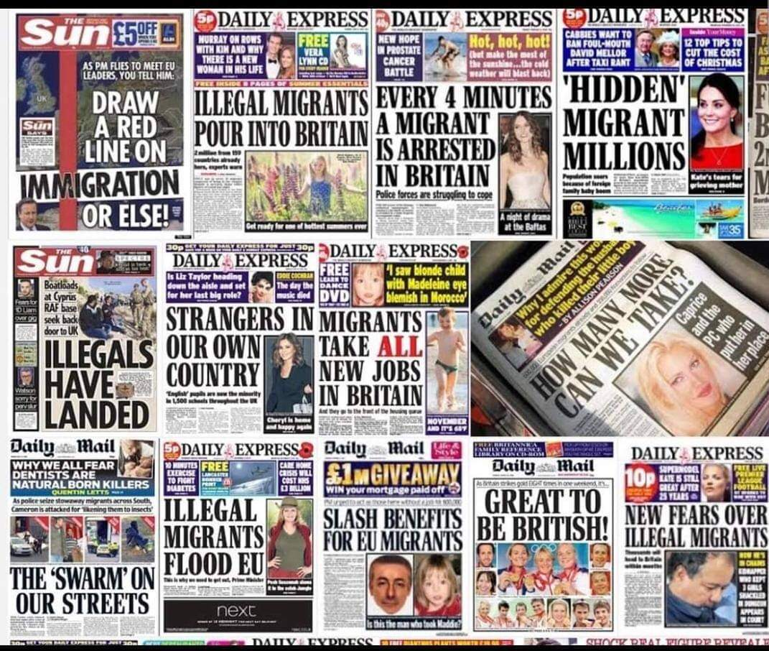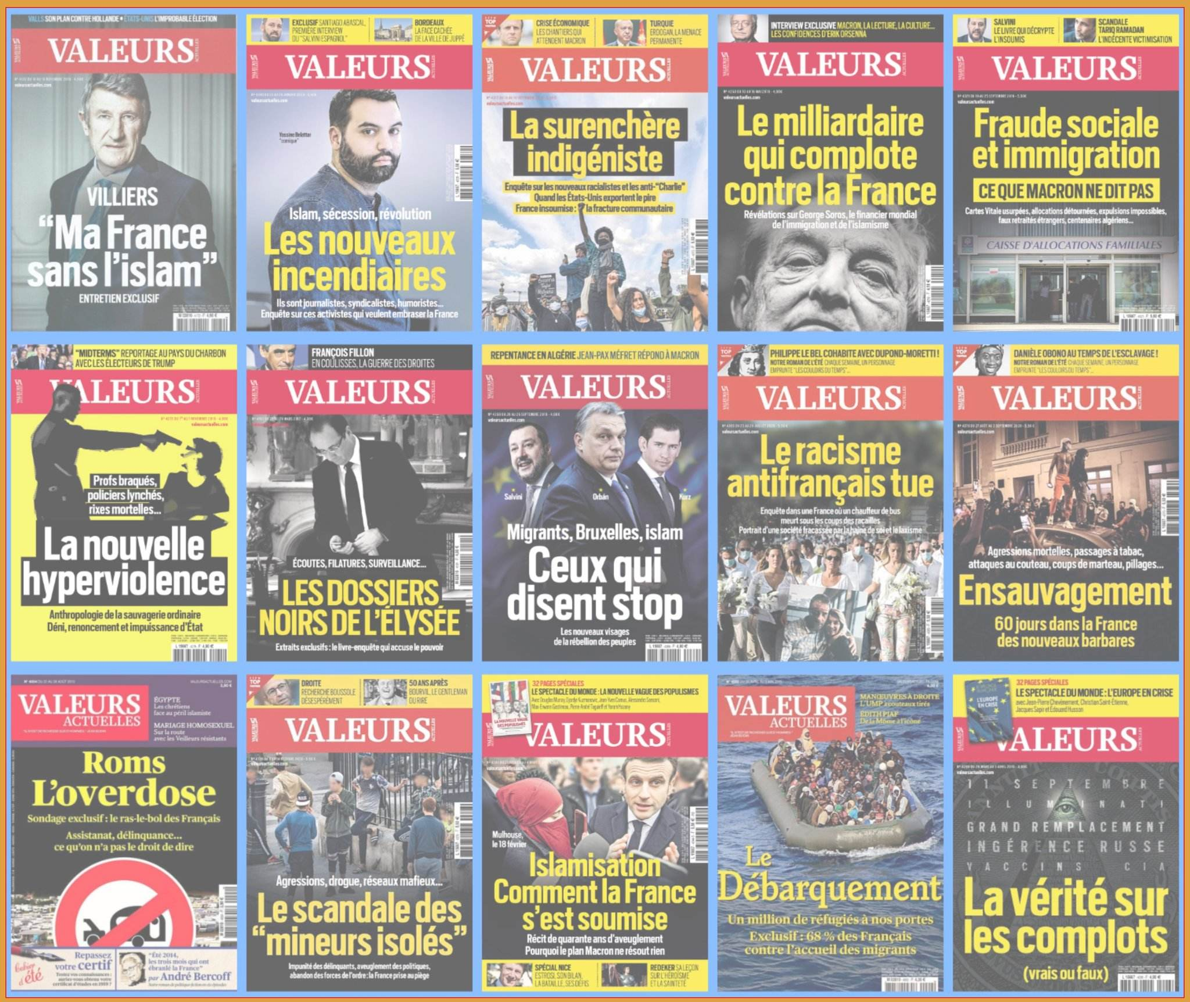

« Mensonges, maudits mensonges et le Daily Mail
"Le Mail, sous la direction de l'ancien rédacteur en chef Paul Dacre, a répandu plus de mensonges sur l'UE que tout autre journal, mais entre eux et le Telegraph, Sun et Express, la créativité du journalisme autour de notre relation avec l'Europe a été exceptionnelle. Des bananes excessivement courbées, des pots à lait interdits, des billets en euros qui vous rendent impuissants aux vaches obligées de porter des couches et du mélange Bombay devant être renommé, notre presse a mené une campagne de plusieurs décennies pour ridiculiser l'UE.
Résister au Brexit mèmes ».
« Lies, damned lies and the Daily Mail
"The Mail, under past editor Paul Dacre, spread more lies about the EU than any other newspaper, but between them and the Telegraph, Sun, and Express, the creativity of journalism around our relationship with Europe has been exceptional. From excessively curved bananas to milk jugs being banned, from euro notes making you impotent to cows being forced to wear nappies and Bombay mix having to be renamed, our press has waged a decades-long campaign to ridicule the EU.
Resisting Brexit Mmes ».

De Lotfi :

« Poutine fait une guerre du froid, de la soif et de la faim à l'Ukraine.
Un nouvel Holodomor en pire.
Il est bien le produit de l'école de la barbarie stalinienne.
Pendant que les Ukrainiens meurent, les trolls poutiniens m'exhortent à creuser. Mais creuser quoi au juste ?
Chercher une vérité qu'ils sont les seuls à connaître : Crimes de guerre et crimes contre l'humanité dont les Russes sont coupables.
Il n'y qu'un seul responsable et un seul coupable, c'est Poutine.
Il n'y a pas de guerre par procuration ou de légitime défense par anticipation, une notion inconnue en droit international, il y a une violation flagrante de l'art 39 de la Charte des Nations-Unies.
La CPI ne retient pas ce qui s'est passé, elle prendra en compte l'agression du 24 février et ses prolongements criminels.
Elle n'en a rien à fiche de Bandera, Maidan, les Accords de Minsk et les prétendues exactions de l'armée ukrainienne au Donbass, territoire ukrainien et n'ont jamais fait l'objet d'une quelconque saisine de la CPI.
Les thèses de la propagande russe ne sont pas des arguments de droit ».

Bibliographie

[1] La directive «Retour» (2008/115/CE)fixe les normes et les procédures #européennes communes applicables au retour des #ressortissants de pays tiers en séjour irrégulier.
Politique d'immigration, https://www.europarl.europa.eu/factsheets/fr/sheet/152/immigration-policy
[2] Les passions contradictoires sur l’immigration, Yves Montenay, 24 novembre 2022, https://www.yvesmontenay.fr/2022/11/24/les-passions-contradictoires-sur-limmigration/
Les premières discussions ont commencé en France autour d’une nouvelle loi sur l’immigration. C’est un sujet empoisonné, tellement des images contradictoires sont enracinées dans les états-majors des partis, images à mon avis largement fausses, tant à droite qu’à gauche.
Au-delà des passions, je vous propose une autre manière d’envisager cet épineux sujet en s’interrogeant sur la définition des termes utilisés par les uns et les autres et en s’appuyant sur des données démographiques, entre autres.
J'expose ici ce que j'ai compris des positions des différents camps, tout en signalant ma préférence.
En plus de mon article, lisez sur mon site le premier échange avec un lecteur très assidu.
[3] L'accueil de migrants crispe la ville de Saint-Brevin-les-Pins, 29/11/2022, https://www.lefigaro.fr/actualite-france/l-accueil-de-migrants-crispe-la-ville-de-saint-brevin-les-pins-20221129
«Cent dix jeunes gens oisifs au profil psychologique compliqué avec une vue plongeante sur nos enfants dans leur cour d’école…».

Table des matières
1 Les causes probables de cette immigration 1
2 Propositions 1
3 Conditions d'évaluation des compétences 3
4 L’analyse des causes de la corruptions endémique à l’Afrique par Fatou Diome 3
5 Suite du débat sur les moyens de limiter l'immigration illégale 4
6 Divers avis 5
7 Désinformation sur l’immigration 7
8 Bibliographie 12

Ecoles de la seconde chance, https://reseau-e2c.fr/ , https://e2c-paris.fr/
Les 10 métiers avec les plus fortes difficultés de recrutement : - Les exploitants d’équipements sportifs et culturels - Les couvreurs - Les charpentiers - Les aides à domicile et les aides ménagères - Les ouvriers qualifiés dans l’imprimerie - Les régleurs - Les tuyauteurs - Les ouvriers qualifiés dans la menuiserie - Les pharmaciens - Les vétérinaires Quels sont les métiers qui recrutent le plus en France ? Voici les 10 métiers qui recrutent le plus : Quels sont les métiers les plus demandés ? - Viticulteurs, arboriculteurs salariés - Serveurs de cafés restaurants - Agents d'entretien de locaux - Employés polyvalents de la restauration - Agriculteurs salariés - Aides-Soignants - Aide à domicile et aides ménagères - Professionnels de l'animation socioculturelle - Ouvriers de l'emballage et manutentionnaires - Employés de libre-service Quels sont les métiers et les secteurs en tension ? - Pénurie dans la restauration : tous les métiers recrutent ! - Le transport : les conducteurs routiers toujours très recherchés - Le BTP en manque de bras : quels sont les métiers les plus recherchés ? Maçons, ouvriers du gros œuvre et du second œuvre, chefs de chantiers, conducteurs de travaux sont parmi les métiers les plus recherchés. - La santé : infirmiers et aides-soignants de plus en plus rares : Les établissements de santé recherchent plus de 87 000 aides-soignants et plus de 46 000 infirmiers. - Informatique : des métiers porteurs mais toujours en pénurie. Plus de 70 000 techniciens et ingénieurs de l'informatique sont recherchés en 2022 selon Pôle Emploi. - Aide et service à domicile : des métiers qui embauchent Source : Top 10 des métiers en pénurie, Anne Oleffe, 05/08/2022, https://www.ouestfrance-emploi.com/actualite-emploi/penurie-metiers-france

